**课题成果公告**

课题名称：初中课堂游戏化教学设计策略与研究

立项号：171201150179

课题类别：专项课题

学科分类：物理、地理、英语、语文

课题承担单位：天津市宝坻区第二中学

课题负责人：邢红娟 一级教师 天津市宝坻区第二中学

主要研究人员：许俊妞、李玉青、刘会转、苏芳芳、喻立书

**一、课题研究的内容**

   1、在初中课堂应用信息技术开展游戏化化教学的方法。

   2、初中课堂中应用信息技术进行游戏化教学设计策略的研究

   3、基于信息技术的游戏化教学的评价研究。

   4、信息技术支持下，适合以初中生游戏化为核心个性化学习系统的开发。

**二、研究方法**

   1、调查研究法：通过问卷、访谈等方式，对初中学校师生进行调查，了解当前初中课堂教学的现状和问题,及对游戏化教学法的意见和看法。

   2、文献研究法：搜集、整理国内外关于游戏化教学法的文献资料，研读游戏化教学法的相关理论，探索戏化教学的设计、组织及评价方法。

   3、行动研究法：深入课堂，深入教研组，在调研中发现问题，针对问题研究对策。

   4、经验总结法：搜集整理课题研究材料，总结、分析课题研究的经验，形成课题研究论文（报告）。

**三、结论与对策**

****1.形成针对初中课堂游戏化教学对初中课堂教学是否有促进作用的调查报告****

针对初中课堂游戏化教学对初中物理教学是否有促进作用的调查问卷，共发放775份问卷，发放对象为天津市宝坻区第二中学八、九年级的学生，实际收回772份，回收率99.61%，访谈选取八年级物理、地理和英语老师各一名，按照准备好的访谈提纲进行分别访谈。

通过对学生问卷和教师访谈结果的总结分析，发现初中课堂运用游戏化教学方式能够有效的吸引学生的注意力，以及活跃课堂气氛，提高学生兴趣等多种优势，同时也存在许多不足之处。游戏化教学的趣味性、互动性、情境性为有效教学奠定了良好的支持。

****2.构建课题交流平台****

  在学校教务处的支持下，组织课题组老师走出校门，组织教学观摩，听评课，也邀请资深老师、教研员参加我们课题研讨活动，课题组老师参加和组织的活动有：天津市42中教研活动，《透镜》《生活中的透镜》讲评课，全国青年物理教师教学大赛直播，北京学习观摩……参与课题研究的教师专业能力以及信息技术与专业技能的结合得到进一步的发展。

****3.我们提出的初步的游戏化教学设计策略****

①课题组成员结合初中学生学科内容和中学生的注意规律，构想出了游戏化教学的基本模式。

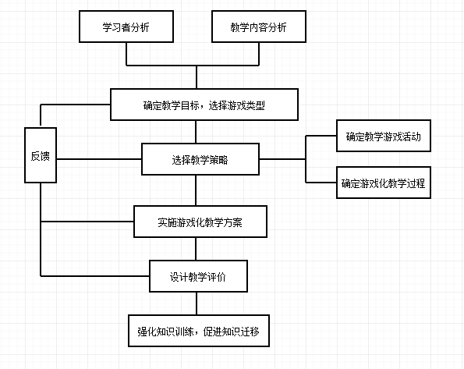

②教学目标设计的策略

根据游戏的特征及中学生认知特点，教学目标设计策略可以从以下三点出发。

a.游戏清晰体现教学教学目标，学生明确游戏中所表述的教学目标

b．教学目标的设定立足全体学生的发展，尊重学生个性特点

c．立足教材，把握教学目标的系统性、可操作性。

③教学内容设计的策略

教学内容的设计是教学设计中最重要的一个重要环节，需要分三步进行，及对内容做深入透彻的分析，明确知识内容，并梳理知识间的结构关系。

a．与学生已有知识经验想联系，符合学生认知发展规律。

b．加强与实践联系，让学生产生内在需要。

c．知识性、趣味性的深度融合

d．充分把握教学内容的精心预设和动态生成

在设计教学内容时要考虑教学目标、学习者已有知识，要保证教学内容设计的科学性。同时也要符合学习者的心理认知发展，有助于学习者整体把握课程知识。

④教学策略设计的策略

教学策略是解决“如何教”和“如何学”的问题，是教学设计的中心环节。为了设计游戏化教学方式更能吸引学生注意力，可以采取以下的策略。

a.把握时机，创设有意义的活动情境

b.依据内容，采取多样化的教学方式

c.完善的游戏活动和教师的及时反馈指导有机结合

4、教学评价设计的策略

教学评价的结果影响学生的学习积极性，因此教师在进行教学评价的过程中要采用多元化的评价方式，站在不同的层次程度上，公正客观的对学生进行评价。

①评价主体的多元化

评价主体的多元化即评价过程中将学生纳入评价的主体之中，不仅仅作为被评价的对象，实施教师评价、个人自我自评和学生互评的多样化评价方式；在条件允许的情况下，甚至可以让学校领导、学生家长参与到学生的评价过程中。

学生互评是检测学生在活动之中的团队合作能力，帮助学生更好的融入社会之中，同时帮助教师更好的理解学生的学习状况，为教师工作提供参考，便于开展下一步教学活动。

②评价内容的多元化

评价内容的多元化要求教师在进行评价时不仅关注学生的成果评价，更要强调过程性评价，包括在活动中学生的态度、学习能力、人际交往、价值观表现等。在进行教学评价时，要考虑学生的全面表现，包括游戏过程、学习结果、情感态度等的变化，给予学生正面、积极的评价，满足自我效能，有助于维持学生的有意注意。

③ 评价方式的多元化

评价方式的多元化表现在采用多种方式来进行评价，囊括口头评价、作业评价、测验评价、课堂评价等，注重定性评价和定量评价、保证过程性评价和总结性评价的统一。

运用多元化的评价方式，全面、全方位的对学生进行评价，培养学生的学习自信心和自我主动性，促进学生全方面的发展。初中物理游戏化教学中教师要结合多种评价方式，选择合适的评价策略进行评价

本课题通过对游戏化教学与教育游戏的分析，提出了游戏化教学设计的概念；其次研究了课堂教学中当前存在的问题；然后分析游戏化教学提高注意力的可行性，游戏化教学设计的必要性和原则；最后，提出了游戏化教学设计的模式，进而在教学目标、教学内容、教学策略、教学评价四个方面总结了游戏化教学设计的策略。将教学设计的系统方法与初中课堂游戏化教学有机结合,有利于提高教师的课堂教学设计，使教学活动能够有效地吸引学生的注意力，提高了教学效果。通过游戏的形式，对教学设计过程等进行有机整合，使教学每一环节都能把握学生注意力，实现教学的最优化。

老师们总结教育教学经验，积极撰写游戏化教学的相关论文，多篇论文获得市区级奖励。课题组成员在游戏化教学理论的指导下进行了实践探索，改进教学设计，并进行实践课的探索，多名教师获得优秀课、优秀教学设计的奖励。另外，成员们还积极进行游戏软件的设计，精心制作游戏化教学设计，全方位分析教学流程，使之能够快乐自主的学习。 在课题研究的推动下，提高了老师们的理论和实践能力。

**四、改进与完善**

1.继续抓理论学习，改变教师教学观念。

2.继续深入系统的开展课题研究，优化游戏化教学体系，完善游戏化教学模式。

3.加强集体备课力度，继续探究课题实施过程中的出现问题，交流经验，解决新问题。

4、针对这一课题，在全校进一步开展游戏化教学的推进，在原有信息设备的支持下尽力完善游戏化教学，达到教学最优化。

由于水平和时间限制，对游戏化教学只是摸索出来教学设计中各个环节的一些策略。经过反思，认为本课题还存在着一定的不足和局限。

1、本课题仅选取了一所中学作为研究对象，虽然发现了存在的一些问题，但有一定的局限性，需要扩展研究广度，深入调查研究，增加教学设计策略的可推广性。

2、研究是在理论基础和调查实践中总结的经验，虽然查阅了大量游戏化教学的文献，但是难免对理论的研究不够深入透彻，需要进一步在课堂教学中进行实践检验，同时在进行教学设计时，要合理的选用策略。